Du darfst ruhig Willi zu mir sagen... 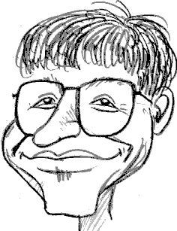

...aber damit das klar ist: Ich bin hier der Chef! Ich bin dein Trainer bei den schwierigen Aufgaben, die vor dir liegen. Wenn du immer schön tust, was ich sage, dann kann dir überhaupt nichts passieren.

Hier sind gleich drei Aufträge für dich:
Erstens: Du findest links unten neben dem Rollbalken vier kleine Knöpfe:

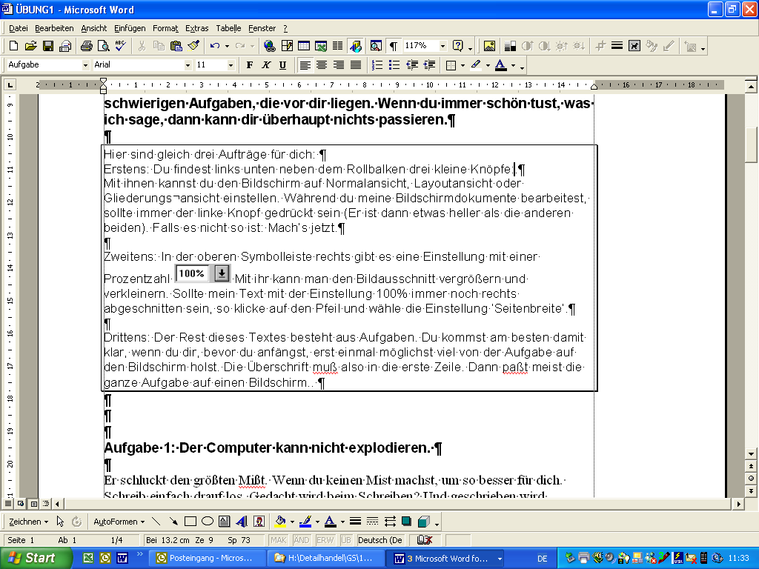.

Mit ihnen kannst du den Bildschirm auf Normalansicht, Layoutansicht oder Gliederungsansicht einstellen. Während du meine Bildschirmdokumente bearbeitest, sollte immer der linke Knopf gedrückt sein (Er ist dann etwas heller als die anderen beiden). Falls es nicht so ist: Mach’s jetzt.

Zweitens: In der oberen Symbolleiste rechts gibt es eine Einstellung mit einer Prozentzahl Mit ihr kann man den Bildausschnitt vergrössern und verkleinern. Sollte mein Text mit der Einstellung 100% immer noch rechts abgeschnitten sein, so klicke auf den Pfeil und wähle die Einstellung ‘Seitenbreite’.

Drittens: Der Rest dieses Textes besteht aus Aufgaben. Du kommst am besten damit klar, wenn du dir, bevor du anfängst, erst einmal möglichst viel von der Aufgabe auf den Bildschirm holst. Die Überschrift muss also in die erste Zeile. Dann passt meist die ganze Aufgabe auf einen Bildschirm..

Aufgabe 1: Der Computer kann nicht explodieren.

Er schluckt den grössten Misst. Wenn du keinen Mist machst, um so besser für dich. Schreib einfach drauf los. Gedacht wird beim Schreiben? Und geschrieben wird Zunächst mal alles, was dir einfält Um die Feinheiten kannst du dich später kümmern. Aber merke dir: Die wichtigste taste auf dem Computer ist die Löschtaste.” Mit ihr kannst du, ja musst du, wenn du deinen Gedanken zu Papier gebracht hast, alles noch einmal nachbessern, bevor es bleibenden Schaden anrichtet. Ausdruken darfst du du erst, wenn du alles nachgelesen hast. Und das Ausgedruckte musst du nochmals nachlesen. Profis wissen das man auf dem Papier die Fehler leichter fidnet als auf dem Bildschirm

Den letzten Absatz zum Beispiel habe ich einfach so heruntergetippt. Deshalb sind noch jede Menge Fehler drin. Die sollst du jetzt suchen und verbessern.
Zur Kontrolle: Es geht um acht Rechtschreibfehler und vier Zeichensetzungsfehler.

Aufgabe 2: Fast alles lässt sich reparieren

Übrigens ist es nicht gut, wenn man mit seinen Fingern zu sehr an den Tasten klebt. Sobald du eine Taste drückst, wird sie zur Dauertaste. Und das hat bei der Löschtaste unter Umständen verheerende Folgen. Trotzdem solltest du das an irgendeiner Stelle dieses Absatzes mal ausprobieren. Was man im Simulator geübt hat, das kann einen im Ernstfall nicht mehr schocken.

Wenn du mit dem Dauer-Radiergummi eine längere Strecke Text gelöscht hast, wähle den Menübefehl ‘Bearbeiten / Rückgängig’ oder klicke auf in der Symbolleiste.
Also bitte! Wer wird denn gleich weinen! Auf diese Weise kann man auch mehrere Schritte rückgängig machen. War´s einer zuviel, so geht man mit oder dem Befehl ‘Bearbeiten / Wiederholen‘ wieder einen Schritt vorwärts. Probier´s aus. Du darfst diesen Abschnitt hier beliebig durch Eingaben und Löschungen entstellen.

Aufgabe 3: Zeilen-Returns gibt’s nur bei Gedichten.

Während man bei einer Schreibmaschine nach jeder Zeile die “Wagenrücklauf-Taste” drücken muss, teilt sich der Computer die Zeilen selber ein. Nur bei Gedichten darf und muss man nach jeder Zeile die Return-Taste drücken.

Es folgt mein Lieblingslied. Teile es ordnungsgemäss in Zeilen auf, indem du den Cursor an das Ende der Liedzeile - also des Reimworts - fährst und die Return-Taste drückst. Anschliessend korrigierst du noch den ersten Buchstaben jeder Zeile: Bei Lyrik schreibt man ihn gross.

Schön ist ein Zylinderhut, wenn man ihn besitzen tut, doch von ganz besondrer Güte sind stets zwei Zylinderhüte. Hat man der Zylinder drei, hat man einen mehr als zwei. Vier Zylinder, das sind grad zwei Zylinder zum Quadrat. Fünf Zylinder sind genau für drei Kinder, Mann und Frau. Sechs Zylinder, das ist toll, machen das halbe Dutzend voll. Sieben Zylinder sind genug für ‘nen kleinen Leichenzug. Hat man der Zylinder acht, wird der Pfarrer auch bedacht. Hat man der Zylinder neun, kriegt der Küster auch noch ein’. Zehn Zylinder sind bequem für das Dezimalsystem. Elf Zylinder, oh wie fein, sind zwölf Zylinder minus ein. Zwölf Zylinder, oh wie schön, würden den Aposteln stehn.

Aufgabe 4: Kein RETURN zuviel!

Wenn du in dieser Zeile das Wort DASWARWOHLNICHTS löschst, dann lässt Word einige Wörter dieser Zeile nach oben rücken. Fügst du statt dessen in das lange Wort noch ein WIRKLICH ein, so rutschen die letzten Wörter der Zeile in die nächste.

Löschst du das Wort DASWARWOHLNIX aber in diesem Absatz, dann rückt nichts
nach. Fügst du das Wort WIRKLICH ein, so rutschen zwar die letzten Wörter heraus,
sie verbinden sich aber nicht mit der nächsten Zeile. Am Ende jeder Zeile steht nämlich
ein unsichtbares Absatzzeichen. Deshalb betrachtet Word jede Zeile als eigenen Absatz
und weigert sich, sie mit der vorausgehenden und folgenden Zeile zu verbinden. Und der
arme Schreiber hat beim Korrigieren eine Menge Arbeit, die ihm das Programm
eigentlich abnehmen könnte.

Du kannst die eingebauten Returns sichtbar machen, indem du auf den Knopf der Symbolleiste klickst. Dann zeigt dir Word auch alle anderen unsichtbaren Zeichen. Sogar das Leerzeichen wird durch einen dünnen Punkt dargestellt.

Lösche die überflüssigen Returns, indem du an den Anfang jeder Zeile gehst und die Rücktaste drückst. Die Zeile wird dann an die vorhergehende angehängt.

Aufgabe 5: Wo man nichts sieht, ist auch etwas!

Eine weitere Kleinigkeit musst du dir für den Umgang mit Textverarbeitungsprogrammen noch merken:Nach jedem Satzzeichen ( Komma,Punkt,Fragezeichen,Ausrufezeichen,Semikolon und Doppelpunkt) kommt ein Leerzeichen . Ebenso steht ein Leerzeichen nach ‘Klammer zu’ und ‘Gänsefüsschen zu’,sofern nicht noch ein Komma folgt .Das Leerzeichen signalisiert dem Computer,dass er hier ein Zeilenende setzen und was folgt in die nächste Zeile schieben darf. Nach einem Komma darf er das nicht immer.Stell dir vor,die Zahl 3,14 oder die Abkürzung z.B. würde nach dem Komma oder dem Punkt durch ein Zeilenende auseinandergerissen.

Kein Leerzeichen kommt dagegen
- nach “ Gänsefüsschen auf ”und nach “ Klammer auf ” .
- vor “Gänsefüsschen zu” und vor ”Klammer zu”
- vor Kommas, Punkten und Doppelpunkten.

Füge in den letzten Absätzen Leerzeichen ein, wo sie nötig sind, und lösche sie dort, wo sie nicht hingehören..

Aufgabe 6: Mäuse sind süss, aber Tasten sind schneller!

Wie man die Schreibmarke bewegt, weisst du sicher längst. Aber du solltest dazu nicht nur die Pfeiltasten benutzen, sondern auch die Tasten Hom, End, PageUp und PageDown. Damit kommst du nämlich schnell vorwärts, ohne jedesmal die Maus zu bemühen.

Stelle die Schreibmarke mitten in den letzten Absatz. Wohin bewegen diese Tasten die Schreibmarke? Schreibe es auf:

Home ...

End ...

PageUp ...

PageDown ...

Sichere nun diesen Text mit dem Befehl "Datei / Schliessen" oder durch Doppelklick auf das Schliessfeld 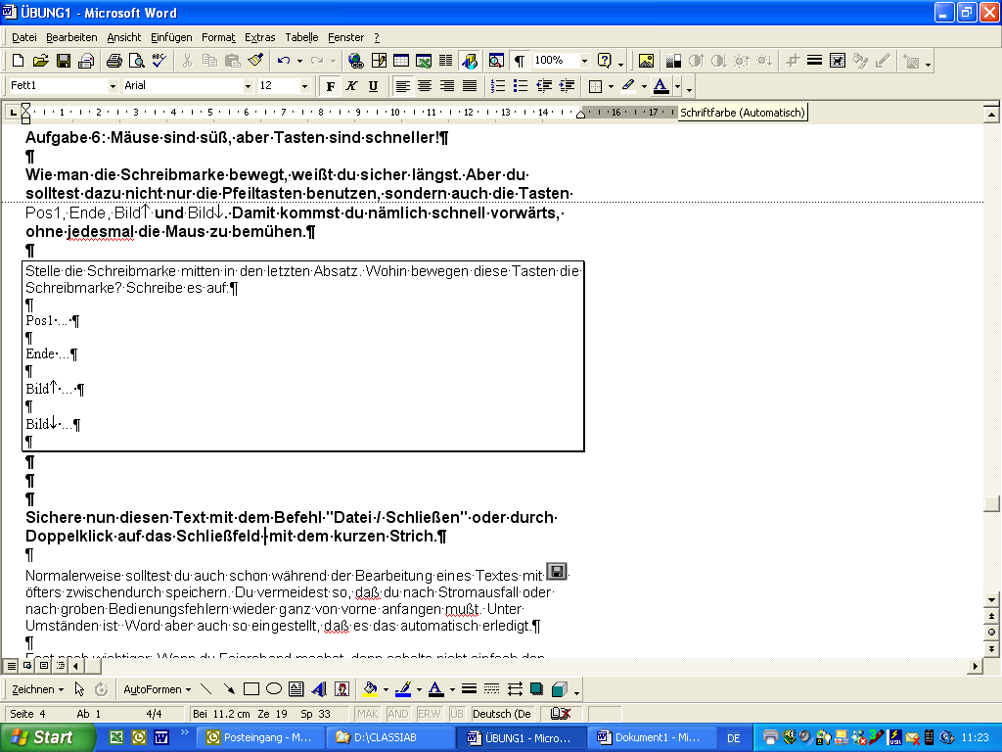 mit dem Kreuz.

Normalerweise solltest du auch schon während der Bearbeitung eines Textes mit öfters zwischendurch speichern. Du vermeidest so, dass du nach Stromausfall oder nach groben Bedienungsfehlern wieder ganz von vorne anfangen musst. Unter Umständen ist Word aber auch so eingestellt, dass es das automatisch erledigt.

Fast noch wichtiger: Wenn du Feierabend machst, dann schalte nicht einfach den Computer ab, sondern verlasse Word ordnungsgemäss durch den Befehl ‘Datei / Beenden’ oder Doppelklick auf das Schliessfeld mit dem langen Strich So vermeidest du Ärger. Und wenn du im Programmanager von Windows bist, warte mit dem Ausschalten unbedingt noch, bis sich die Festplatte beruhigt hat.

Also dann bis zum nächsten Mal!

Gleicher Treffpunkt, gleiche Uhrzeit! Und halt die Ohren steif!

